Методическая разработка

в средней группе

Осторожно! Гололед!
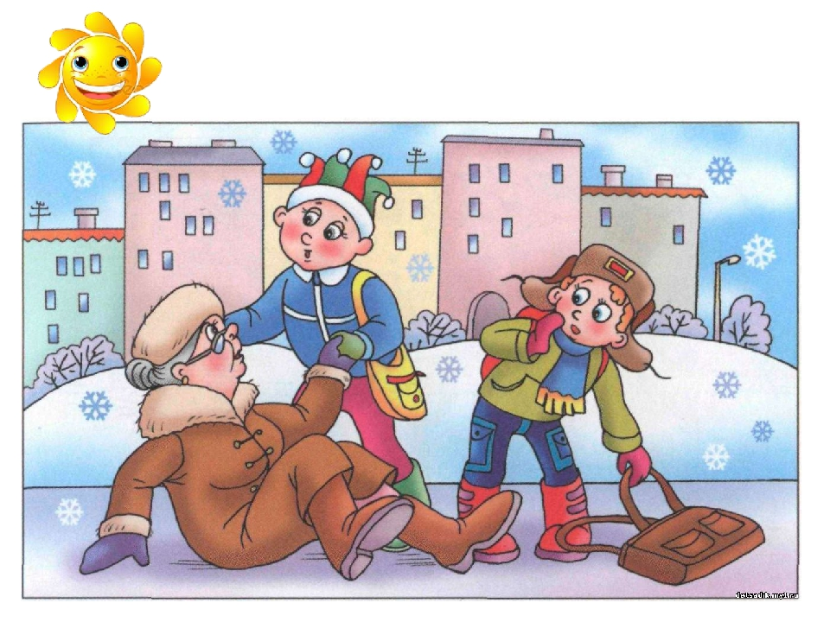

МБДОУ «Детский сад №3 «Колосок»

Методическая разработка
по формированию у воспитанников основ безопасного поведения на улице
в средней группе на тему:
«Осторожно! Гололед!».

Воспитатель: Дюдяева Е.В.

с.Красное 2022 год
цели:
1. Стимулировать речевую активность, формируя навыки ролевого взаимодействия, эмоциональные контакты.
2.Учить подбирать определения, формировать преставление о слове, предложении.
3. Учить детей изображать снег путем разрывания ваты, выполнять аппликацию согласно образцу.
4. Продолжать учить правилам безопасного поведения на дорогах в гололед; умению по картинкам определять опасную ситуацию; описывать ее, развивать чувство опасности; знать правила, которые надо соблюдать, чтобы не получить травму.
5 Развивать связную доказательную речь, обогащать словарный запас путём введения новых слов (гололёд, зима искристая, зима вьюжная).
6. Развивать мыслительные операции: анализ, синтез, устанавливая причинно-следственные связи.
7. Воспитывать в детях внимательность, сообразительность, любознательность, аккуратность, чувство самосохранения.
Интеграция по областям: «Познание», «Чтение художественной литературы», «Художественное творчество» (аппликация), «Физическая культура», «Коммуникация», «Социализация».
Предварительная работа: беседа о Зиме, рассматривание иллюстраций, фото, картин на тему «Зима», экспериментирование со льдом (катание по ледяным дорожкам, и свойства льда). Предварительная работа с родителями: Беседа родителей с детьми о гололёде, катание на ледяных дорожках, посыпание ледяных дорожек песком или солью (помощь дворникам).
Материалы и оборудование: картины о Зиме с изображением солнечного морозного дня, катания детей на санках и лыжах, снегопада, зимнего леса; клей, кисти для клея, белый лист бумаги, серая извилистая дорожка, вырезанная из бумаги, вата, песок.
Форма деятельности: непрерывная образовательная с использованием ИКТ.
Развивающая среда: групповая комната.
Методические приемы: наглядно- зрительные (показ, описание), практический(игра).
Форма проведения: фронтальная.
Ход НОД.

Воспитатель:
Гололед, гололед…
Лед у дома, у ворот.
Я люблю скользить по льду,
хоть куда по льду пойду.
Но едва лишь сделал шаг,
На дорожку тут же – шмяк!
Как же в садик мне дойти?
Не ползком туда ж ползти?!
Гололед, гололед…
По чуть-чуть скольжу вперед.
(показываю картинку с изображением гололеда).
Воспитатель: Дети, о чём это стихотворение? О каком времени года здесь говорится? О каком природном явлении идёт речь? Что случилось с главным героем, когда он пошёл в детский садик? Дети отвечают на вопросы воспитателя.
Воспитатель: Дети, перед вами картины с изображением Зимы. Давайте поговорим о том какая у нас зима. Зима, какая? (Дети подбирают, называют определения: снежная, морозная, холодная, белая, белоснежная, серебристая, искристая, вьюжная, красивая, ………).
Воспитатель: Посмотрите на одну из картин и расскажите о зиме предложениями. Каждый из вас начинает предложение со слова «зимой…………………».
Дети: например, «Зимой очень холодно», «Зимой идет снег», «Зимой дети катаются на санках с горки», «Зимой ………………».
Воспитатель: Давайте расскажем рассказ при помощи мнемотаблицы «Зима». (показываю мнемотаблицу детям). Дети рассказывают рассказ по таблице. Воспитатель помогает детям.
Воспитатель: Как ,вы считаете, какой главный признак зимы? Дети отвечают предложениями.
Воспитатель: Почему, зимой идет снег? Почему зимой холодно? Дети доказывают зависимость (снег – холодно - солнце не греет), устанавливая причинно – следственные связи.
Воспитатель: Назовите другие признаки зимы. (Ответы детей) Одним из признаков зимы является гололёд. Что такое гололёд?
Дети: Голый лёд; скользко, потому что лёд гладкий.
Воспитатель: Да Вы правы. Гололед – это слой плотного льда, образовавшийся на поверхности земли, тротуарах, проезжей части улицы и на деревьях, проводах, при замерзании воды. Гололеду обычно сопутствуют близкая к нулю температура воздуха, высокая влажность, ветер. С наступлением холодов значительно увеличивается количество уличных травм, связанных с гололёдом: ушибы, вывихи и переломы, поэтому смотрите себе под ноги, старайтесь обходить опасные места. Если ледяную «лужу» обойти невозможно, то передвигайтесь по ней, как лыжник, небольшими скользящими шажками.(показываю картинки ).
Воспитатель: Дети, а сейчас мы с вами расскажем стихотворение при помощи пальчиков.
Пальчиковая гимнастика «Зима».
«Пришла зима, (трём ладошки друг о друга)
Принесла мороз. (пальцами массажируем плечи, предплечья)
Пришла зима, (трём ладошки друг о друга)
Замерзает нос. (ладошкой массажируем кончик носа)
Снег, (плавные движения ладонями)
Сугробы, (кулаки стучат по коленям попеременно)
Гололёд. (ладони шоркают по коленям разнонаправлено)
Все на улицу - вперёд! (одна рука на колени ладонью, вторая рука согнута в локте, кулак (меняем))
Тёплые штаны наденем, (ладонями проводим по ногам)
Шапку, шубу, валенки. (ладонями проводим по голове, по рукам, топаем ногами)
Руки в варежках согреем (круговые движения ладонями одной руки вокруг другой ладони)
И завяжем шарфики. (ладони прикладываем друг на друга к основанию шеи Зимний месяц называй! ладони стучат по коленям)
Декабрь, Январь, Февраль. (кулак, ребро, ладонь)
Молодцы!
Воспитатель: Дети, а сейчас мы вместе сделаем аппликацию «Ледяная дорожка, посыпанная песком».» Берем по белому листу бумаги, серую извилистую полоску (изображающую ледяную дорожку - гололёд), вату – имитирующую снег, баночку с мелким песком, заранее приготовленную, клей и кисточку для клея. Выполняют коллективное задание. Воспитатель хвалит детей за выполненное задание.

Методическая литература

1. Зверева О.Х., Кротова Г.В. «Общение педагога с родителями в ДОУ» - М., Т.Ц. сфера, 2019
2. Веракса Н.Е., Комарова Т.С., Программа дошкольного образования «От рождения до школы» Москва «Мозаика-синтез», 2018
3. Шорыгина Т.А. «Беседы об основах безопасности с детьми 4-8 лет» ООО «ТЦ Сфера», 2017 4. Шорыгина Т.А. «Беседы о здоровье» ООО «ТЦ Сфера», 2019

Приложение

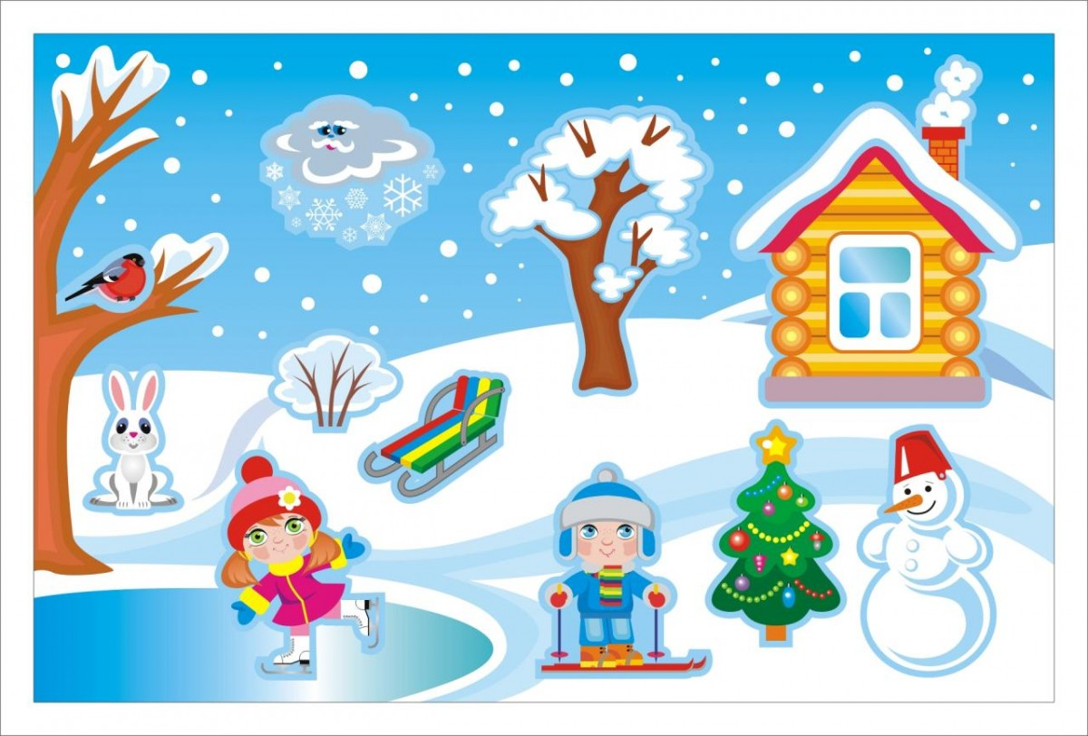

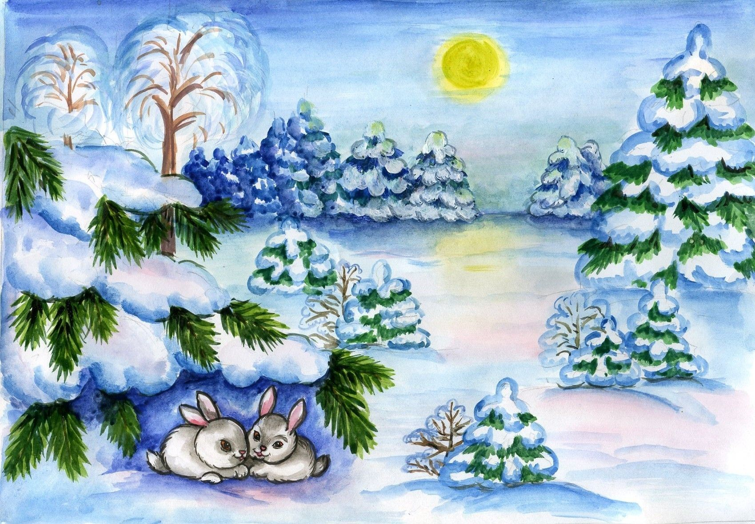

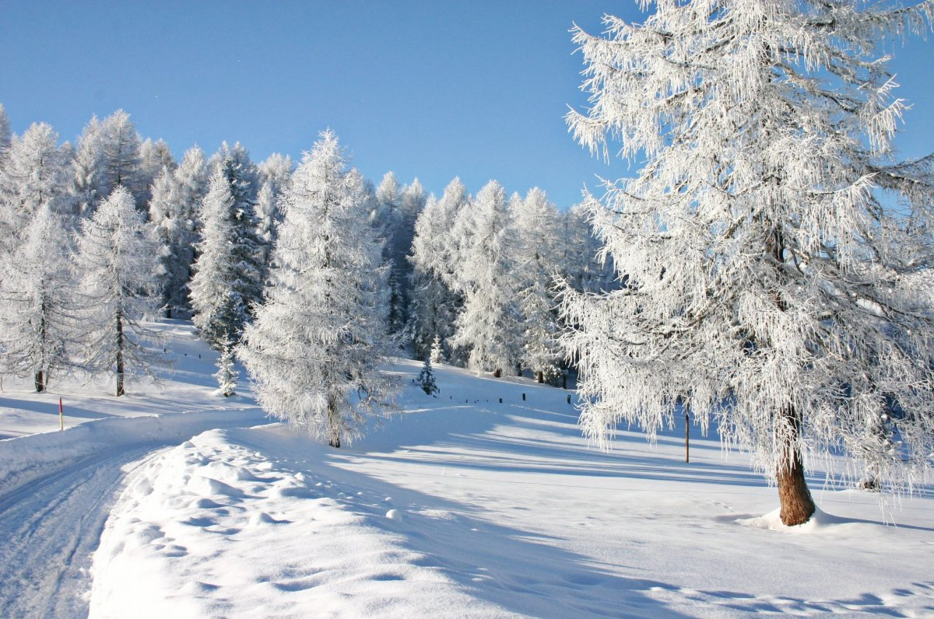

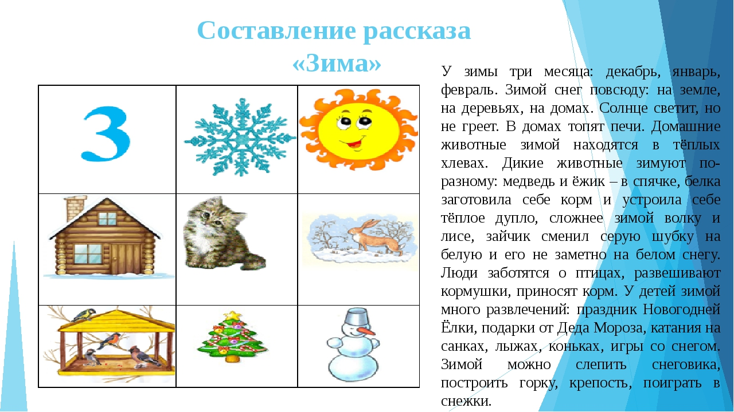

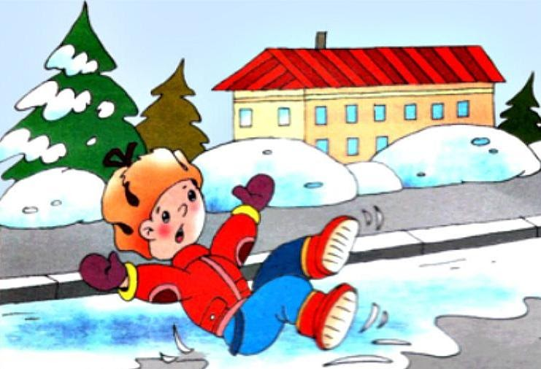

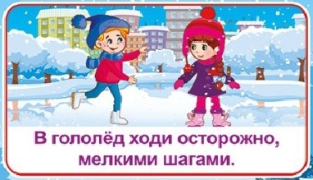

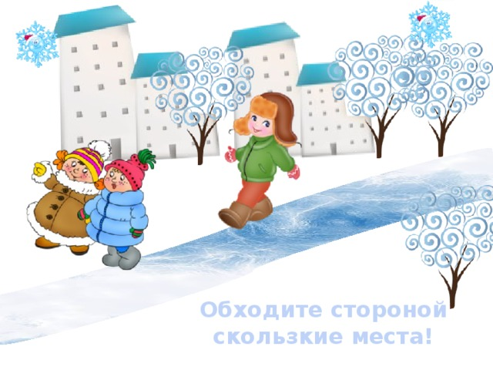

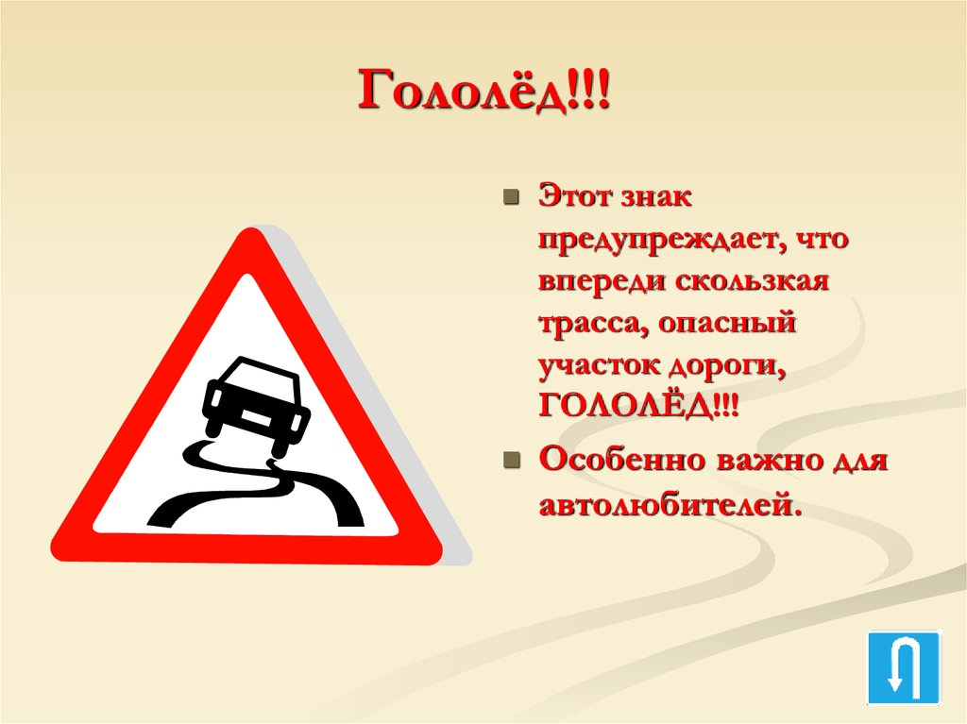

Аппликация «Ледяная дорожка, посыпанная песком».
